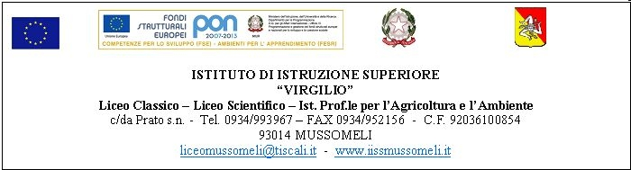

# Circ. n.44 Mussomeli, 08/11/2017

**Alle RSU d’Istituto**

Prof. Caltagirone Filippo

Sig. Guagenti Calogero

Sig. Scozzaro Calogero

Alle Rappresentanze Sindacali Territoriali

E, p.c. al Direttore dei Servizi Gen.li ed Amm.vi

Albo on line

SEDE

Oggetto: **Contrattazione Integrativa d’Istituto a.s. 2017/2018.**

Si comunica che i destinatari della presente sono convocati per il giorno 14/11/2017 alle ore 16,00 per gli adempimenti di cui all’oggetto.

Il Dirigente Scolastico

Dott.ssa Calogera Genco

Firma autografa sostituita a mezzo stampa

Ai sensi dell’art. 3, comma 2 D.lgs. 39/93